COLEGIO VIRGILIO MEDINA
Manual de Usuario
Sitio web institucional y panel de administración
colegio-virgilio-medina.vercel.app
Santa Ana del Táchira, Venezuela

Introducción
Este manual explica cómo utilizar el sitio web del Colegio Virgilio Medina (C.V.M.), tanto desde la perspectiva de un visitante que navega la página pública, como desde el panel de administración utilizado para mantener actualizado el contenido del sitio.
El sitio público está disponible en la siguiente dirección:
https://colegio-virgilio-medina.vercel.app/
El panel de administración se encuentra en:
https://colegio-virgilio-medina.vercel.app/admin
Nota: Todo el contenido del sitio (textos, imágenes, horarios, materias, etc.) se edita desde el panel de administración y se refleja de inmediato en la página pública, sin necesidad de publicar o reconstruir el sitio.

Parte I — Sitio público
La página de inicio es un recorrido único que presenta al colegio de arriba hacia abajo. El menú superior permite saltar directamente a cada sección: Inicio, Nosotros, Niveles, Horarios, Inscripción, Galería y Contacto.

1. Inicio (Hero)
La primera pantalla presenta el lema institucional, una breve descripción del colegio y dos botones de acción: "Conocer el colegio" e "Inscripción". En la esquina inferior derecha se muestra el número de estudiantes activos.
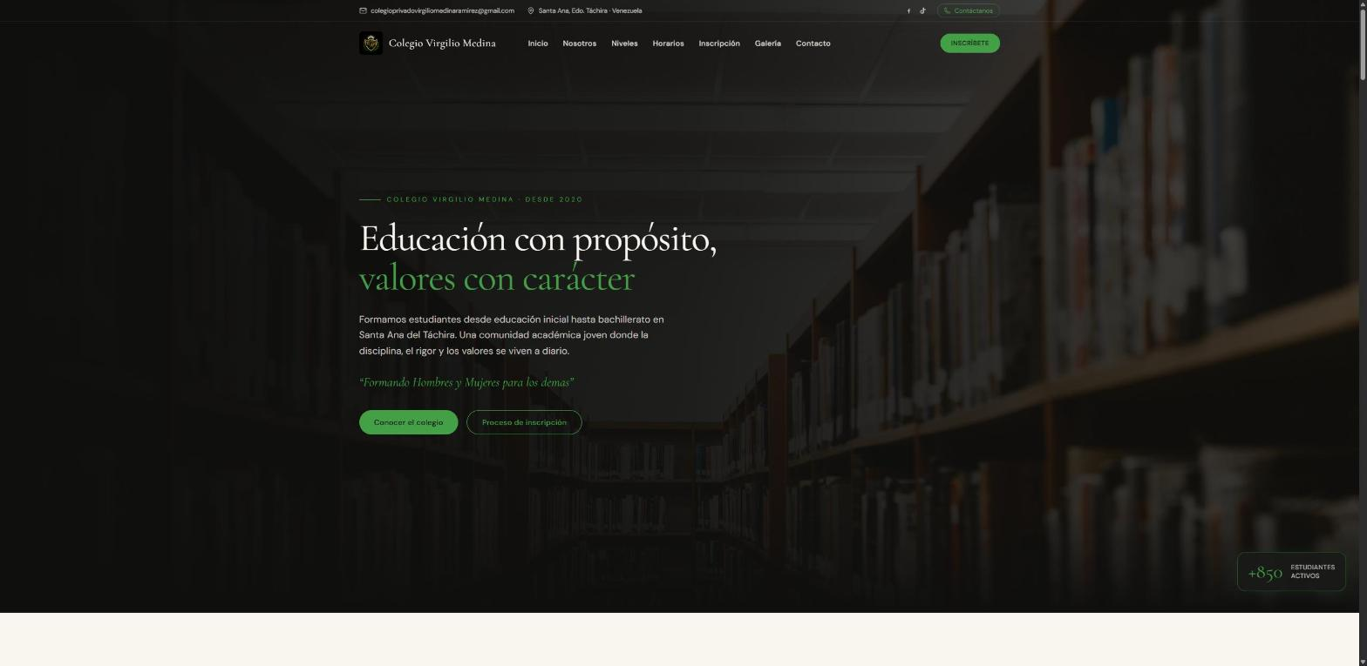
Sección de inicio (Hero)

2. Nosotros
Presenta la misión y visión institucional, junto con cuatro valores destacados: excelencia académica, formación en valores, desarrollo integral y compromiso comunitario.
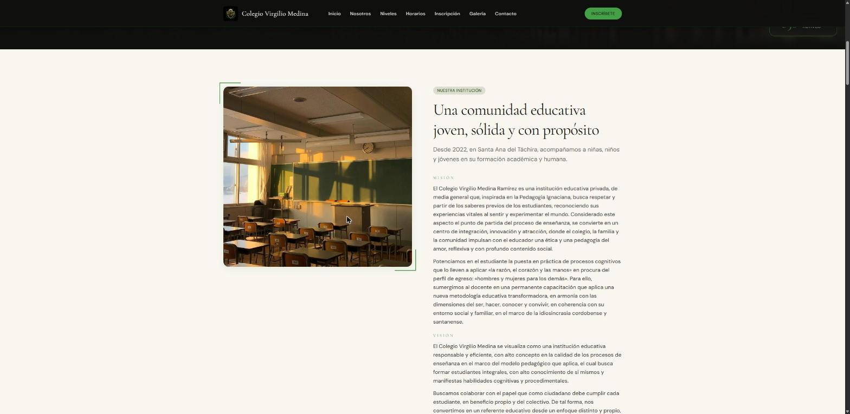
Sección "Nosotros"

3. El colegio en cifras
Muestra estadísticas destacadas del colegio (años formando estudiantes, estudiantes activos, docentes titulados y proyectos extracurriculares) con una animación de conteo.
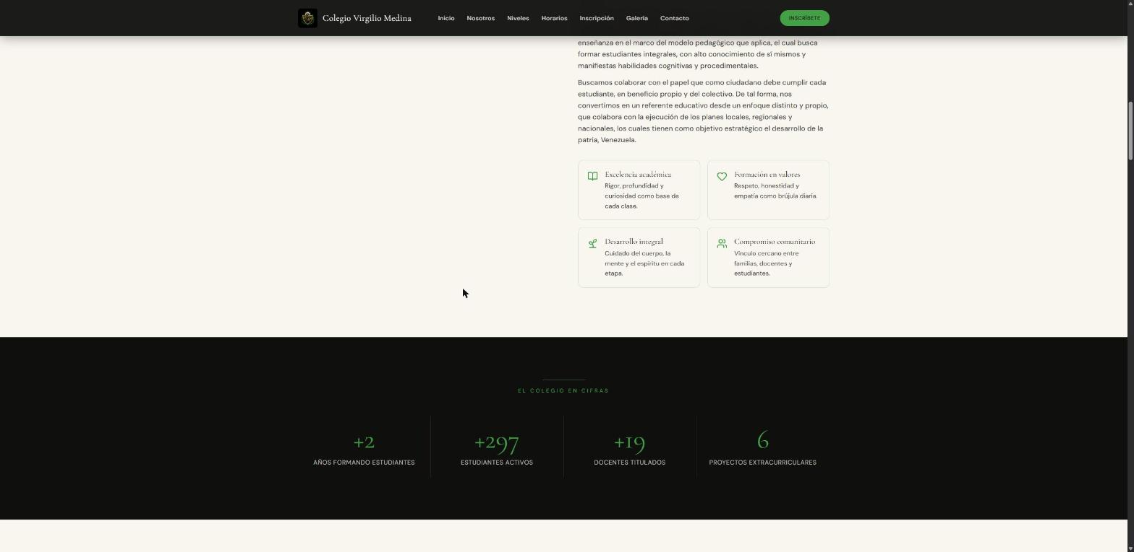
Sección de cifras institucionales

4. Niveles académicos
Describe la oferta académica dividida en pestañas por nivel: Educación Inicial, Primaria y Bachillerato. Cada pestaña muestra una descripción, una lista de puntos destacados y una fotografía.
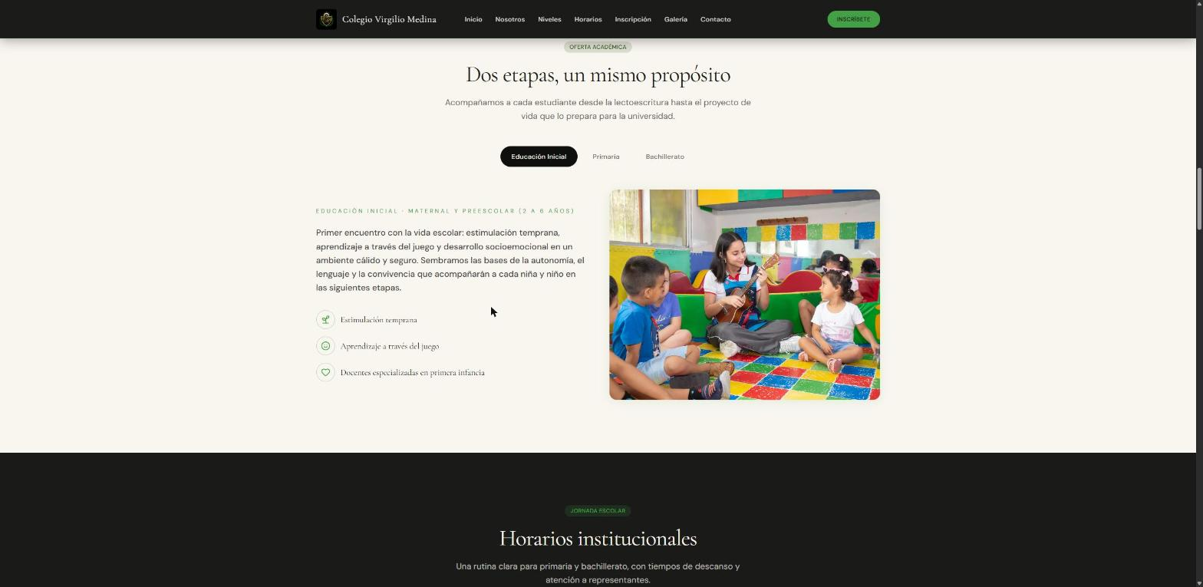
Sección de niveles académicos

5. Horarios y actividades extracurriculares
Detalla la jornada escolar (entrada, recesos y salida) y el listado de talleres de la tarde disponibles, como coro, instrumentos musicales, danza y ajedrez.
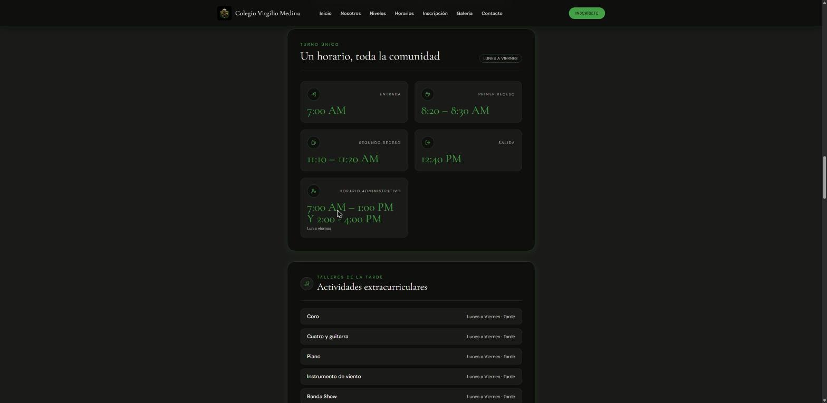
Sección de horarios institucionales

6. Materias por nivel
Lista las materias dictadas en cada nivel académico, organizadas también mediante pestañas (Educación Inicial, Primaria, Bachillerato).
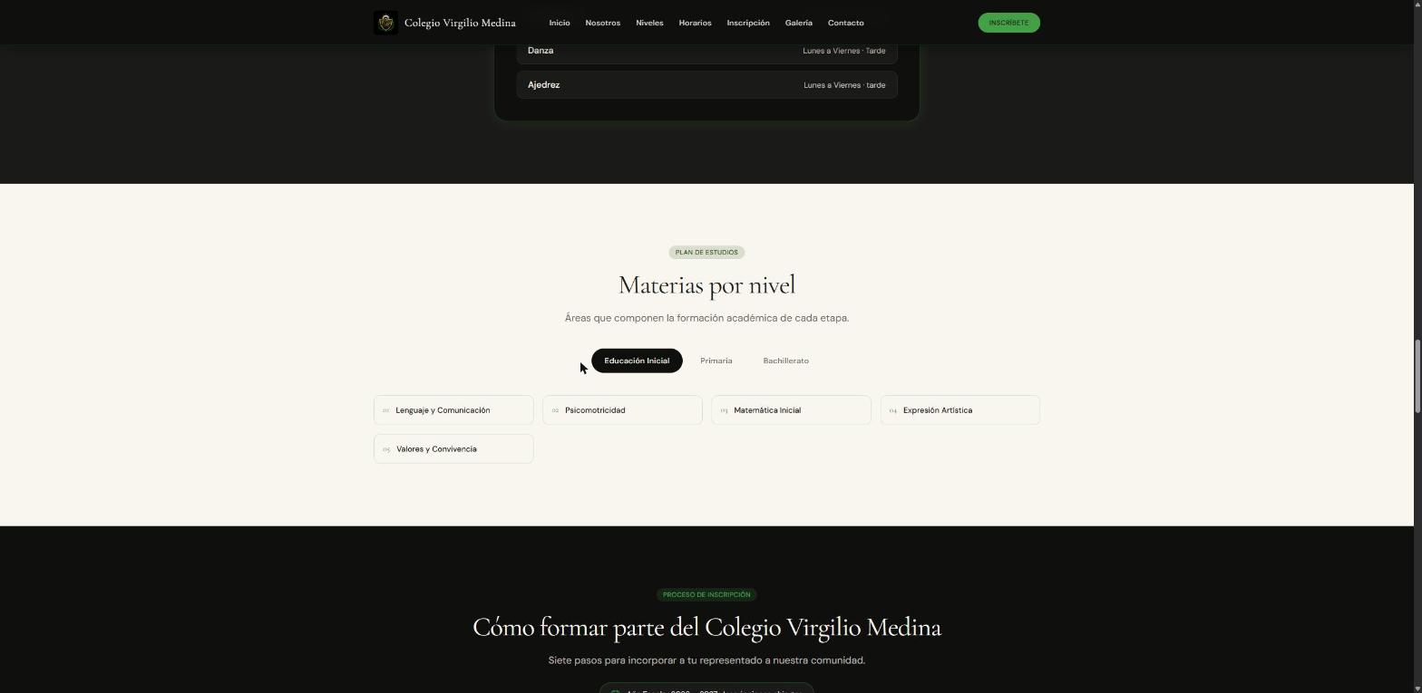
Sección de materias por nivel

7. Proceso de inscripción
Explica paso a paso cómo formar parte del colegio: consulta de cupos, materiales requeridos, documentos del estudiante y del representante, casos especiales y la inscripción final.
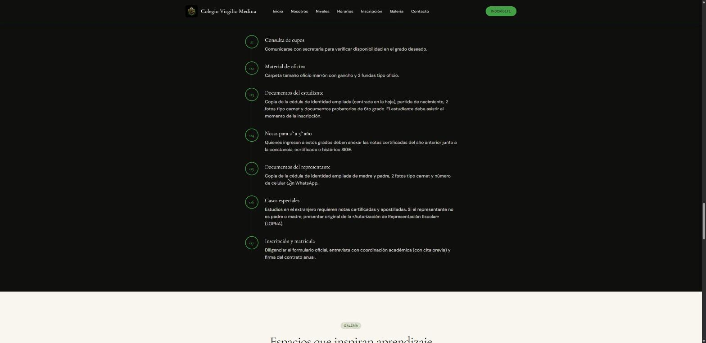
Sección de proceso de inscripción

8. Galería
Muestra fotografías de las instalaciones y la vida escolar: fachada, aulas, cancha deportiva, laboratorio, sala de informática, entre otras.
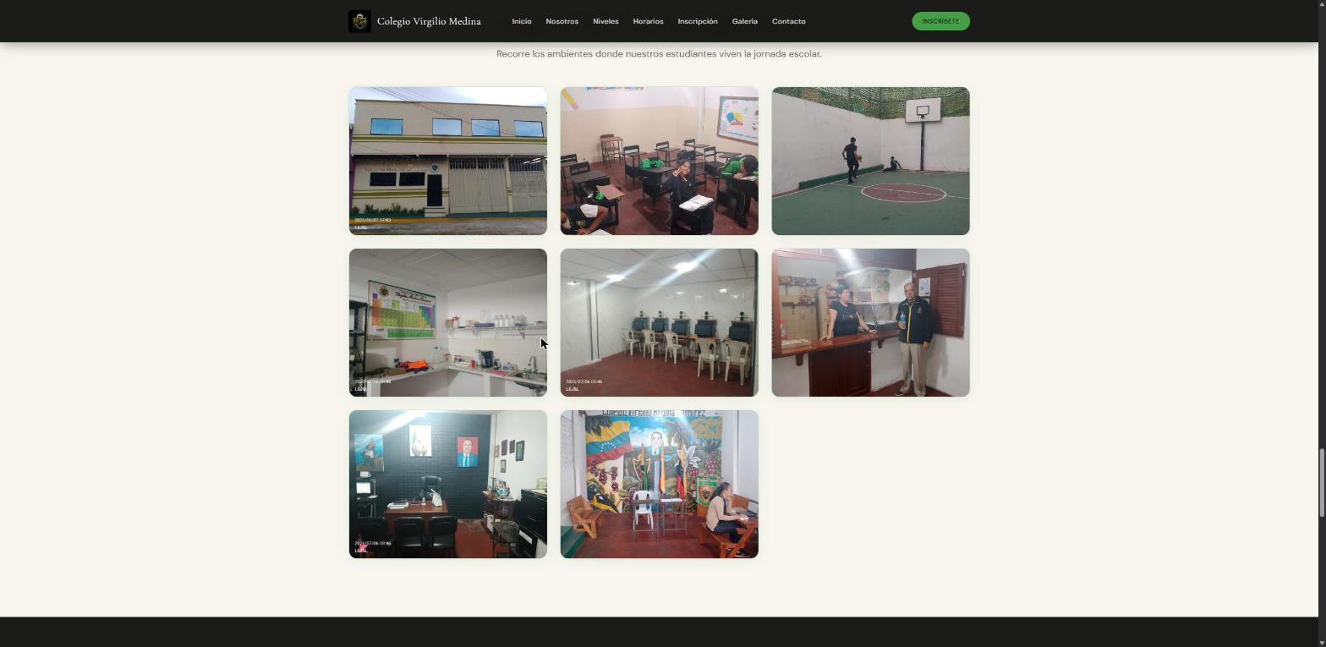
Sección de galería de fotos

9. Testimonios y contacto
Incluye un carrusel de testimonios de representantes, seguido de la sección de contacto con dirección, teléfono y correo electrónico.
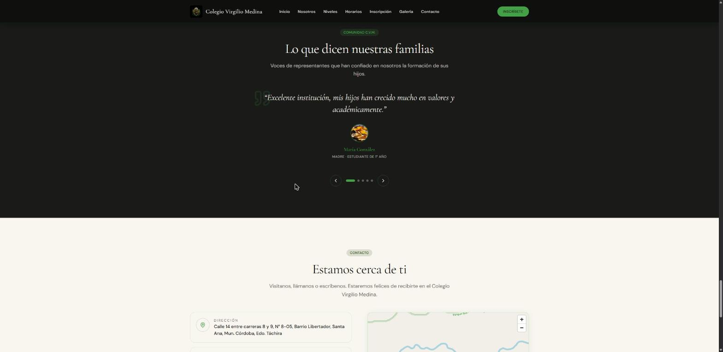
Sección de testimonios y contacto

10. Contacto y pie de página
Al final de la página se muestra un mapa de ubicación, los datos de contacto completos, enlaces a redes sociales y el pie de página con navegación rápida.
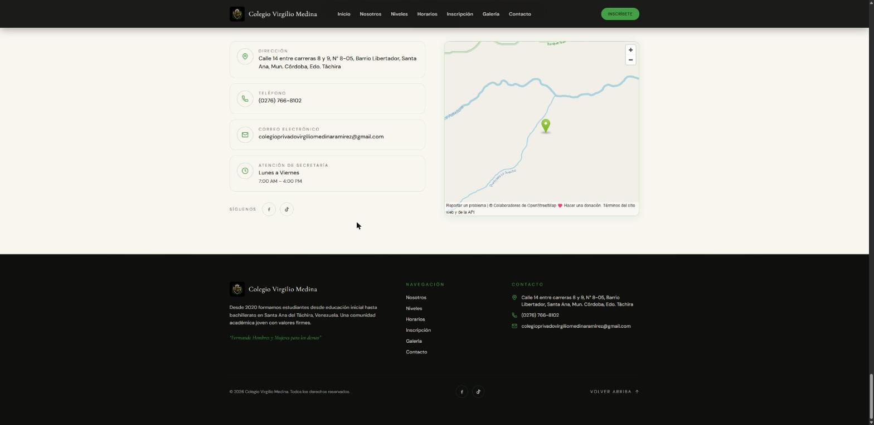
Datos de contacto y pie de página

Parte II — Panel de administración
El panel de administración permite editar todo el contenido del sitio público desde una única cuenta institucional. Para acceder, ingresá a la dirección /admin e iniciá sesión con el correo y la contraseña del administrador.
Nota: Solo existe una cuenta de administrador para todo el colegio. Mantené la contraseña en un lugar seguro y no la compartas por canales no confiables.

Panel de bienvenida
Al iniciar sesión se muestra un panel con accesos directos a las ocho áreas de contenido editables: Galería, Datos generales, Nosotros, Niveles académicos, El colegio en cifras, Materias, Horarios y extracurriculares, e Inscripción.
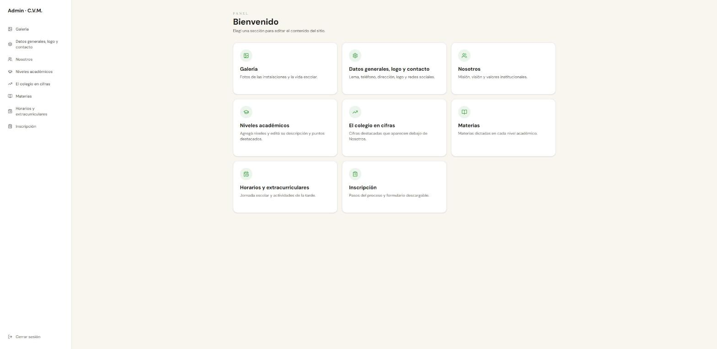
Panel de bienvenida del administrador

Galería
Permite editar el encabezado de la sección (etiqueta, título y subtítulo) y administrar las fotos que se muestran en la página pública: subir nuevas fotos, editar su descripción, reordenarlas con las flechas o eliminarlas.
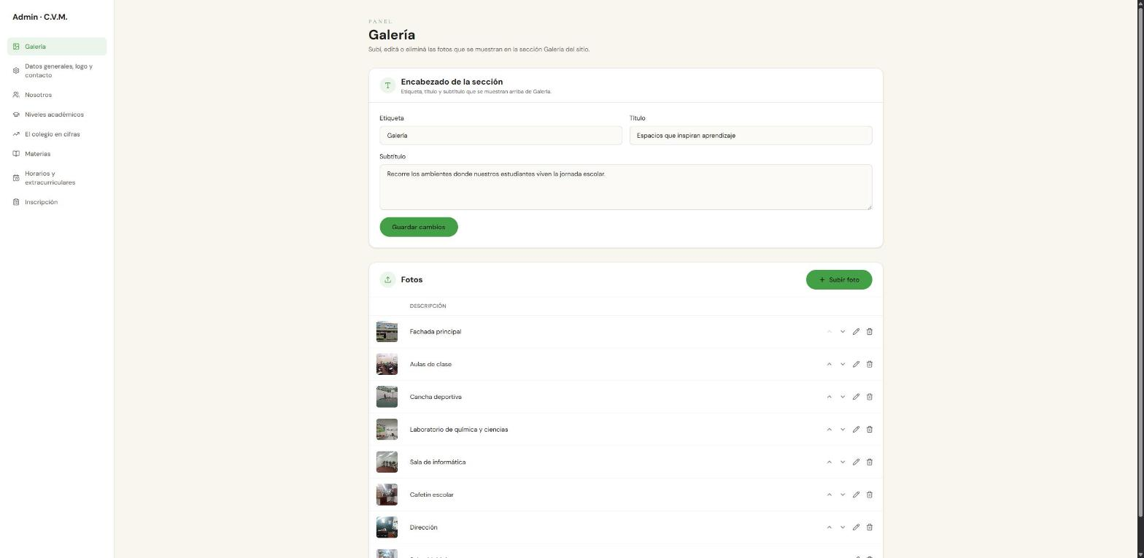
Administración de la galería de fotos

Datos generales, logo y contacto
Desde aquí se sube el logo institucional y se editan los datos de contacto que aparecen en todo el sitio: lema, teléfono, correo, dirección, horario de atención y el enlace del mapa. También se administran los enlaces a redes sociales (Facebook, TikTok, etc.).
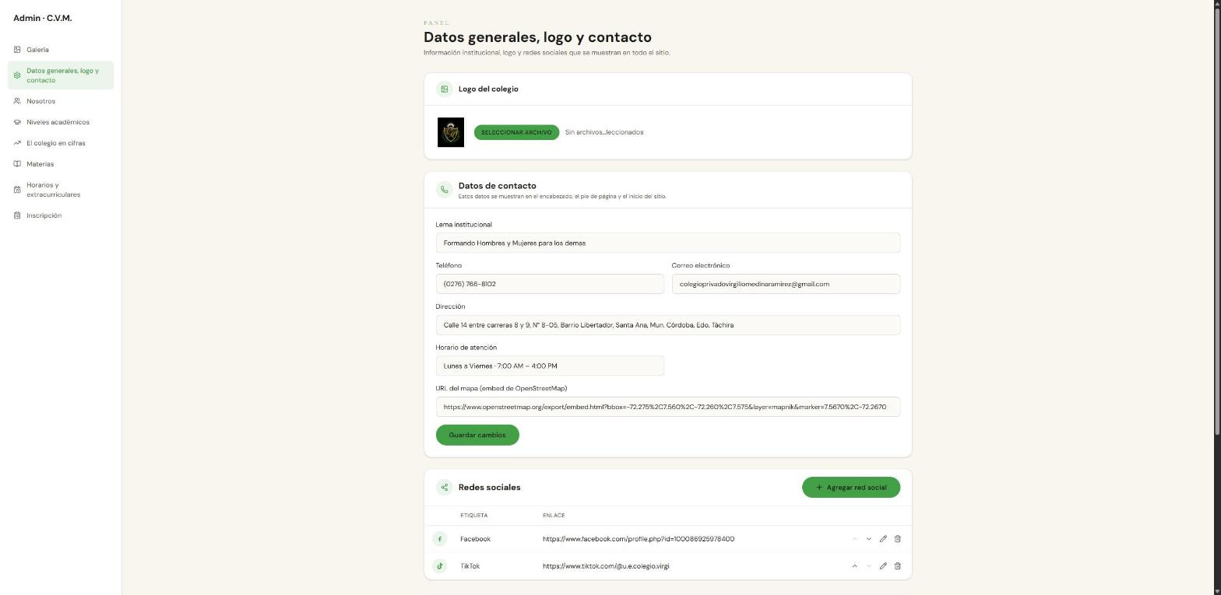
Datos generales, logo y contacto

Nosotros
Permite editar el encabezado de la sección, así como los textos de misión y visión institucional y la imagen que los acompaña.
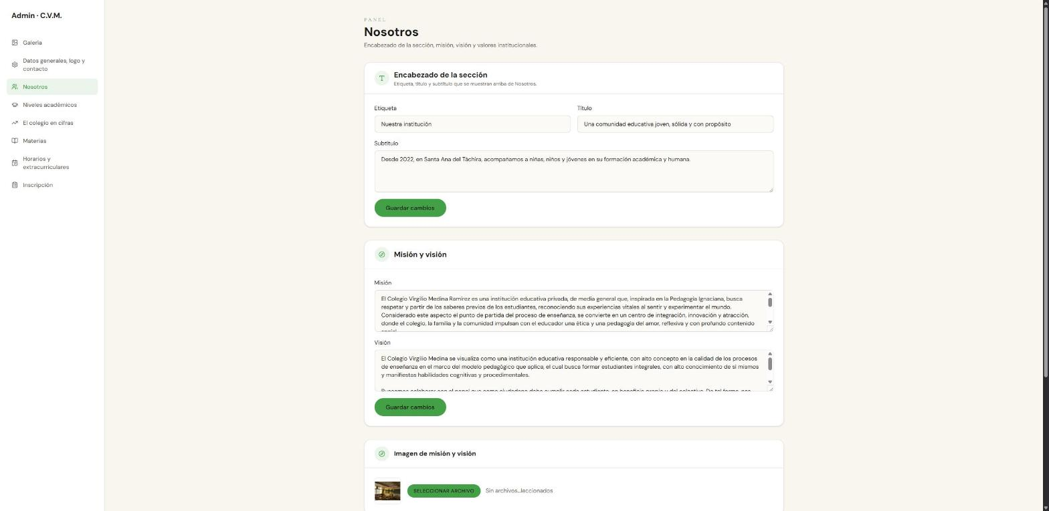
Administración de la sección "Nosotros"

Niveles académicos
Permite agregar, editar o eliminar los niveles académicos (Educación Inicial, Primaria, Bachillerato). Cada nivel tiene su propio formulario con nombre, grados, descripción y puntos destacados.
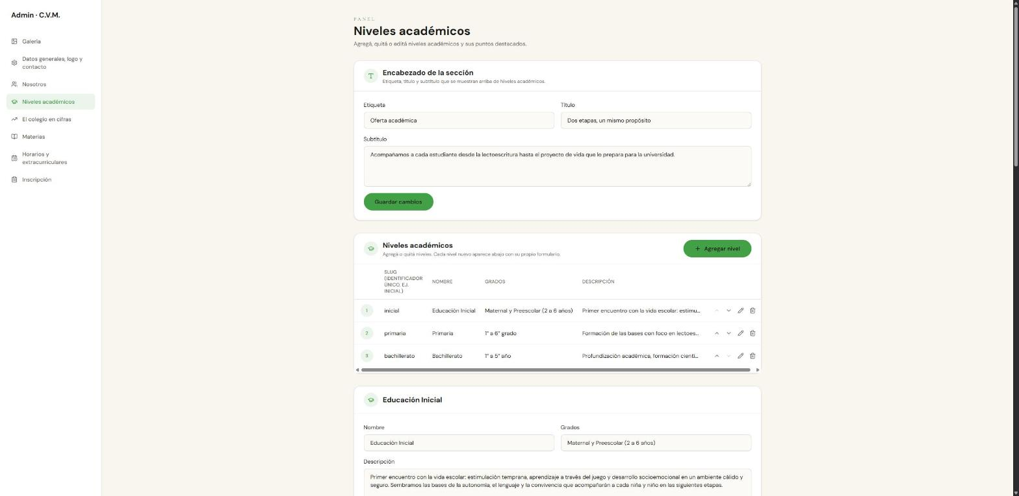
Administración de niveles académicos

El colegio en cifras
Administra las cifras destacadas que aparecen debajo de la sección "Nosotros": el prefijo (por ejemplo "+"), el número y su descripción. Se pueden agregar, reordenar o eliminar cifras.
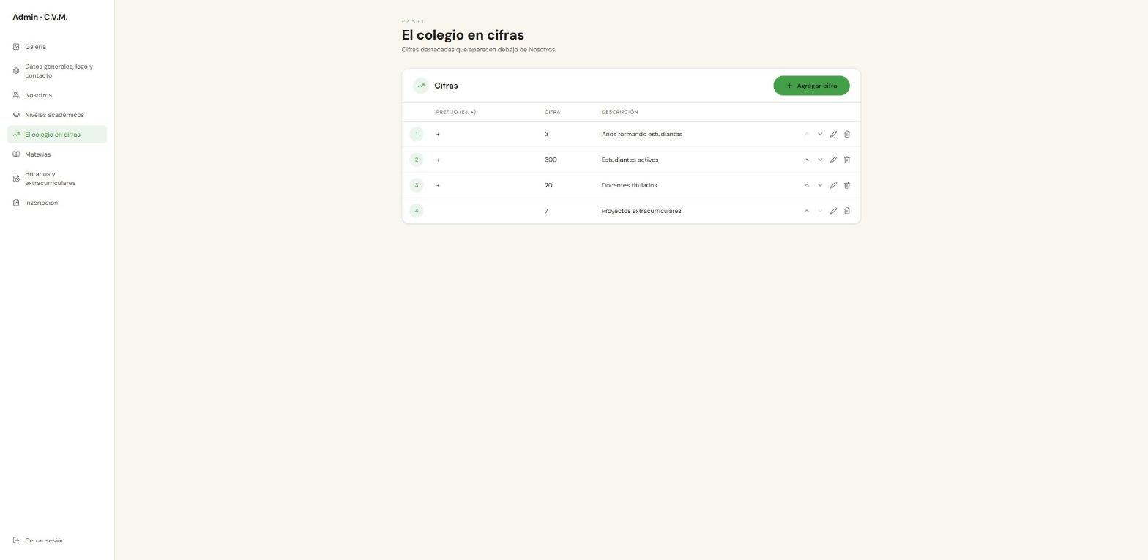
Administración de cifras institucionales

Materias
Permite gestionar la lista de materias dictadas en cada nivel académico (Educación Inicial, Primaria y Bachillerato), agregando o quitando materias según corresponda.
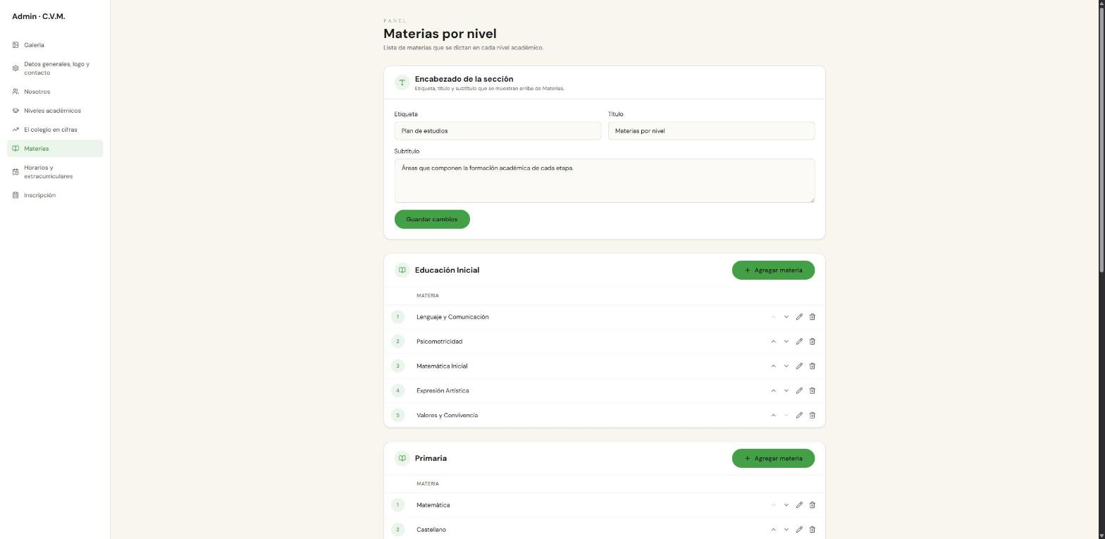
Administración de materias por nivel

Horarios y extracurriculares
Administra la jornada escolar (entrada, recesos, salida y horario administrativo) y el listado de actividades extracurriculares con su día y horario.
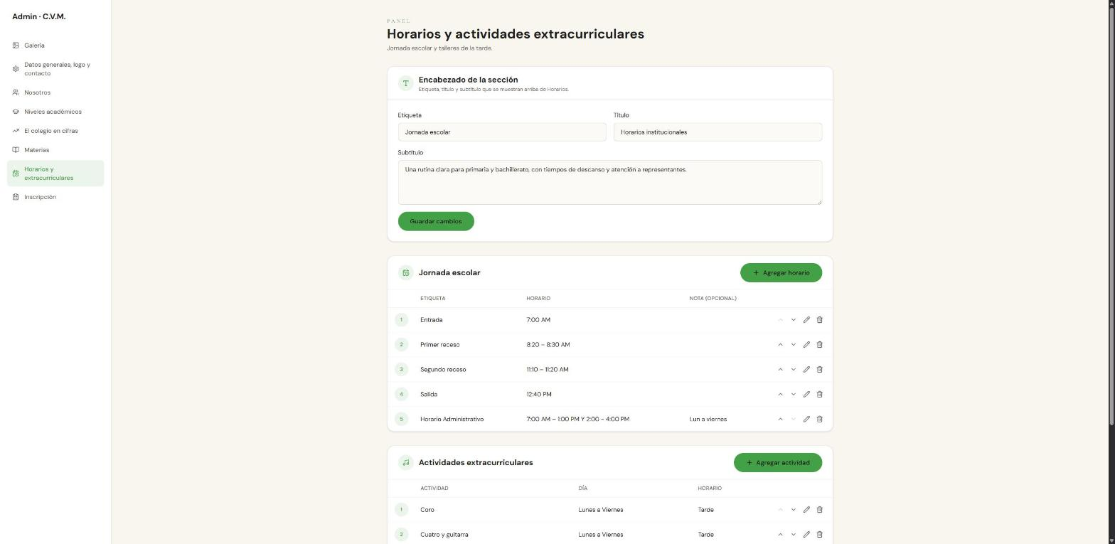
Administración de horarios y actividades extracurriculares

Inscripción
Permite editar el encabezado de la sección, el texto del año escolar, subir el formulario de inscripción en PDF y administrar los pasos del proceso de inscripción.
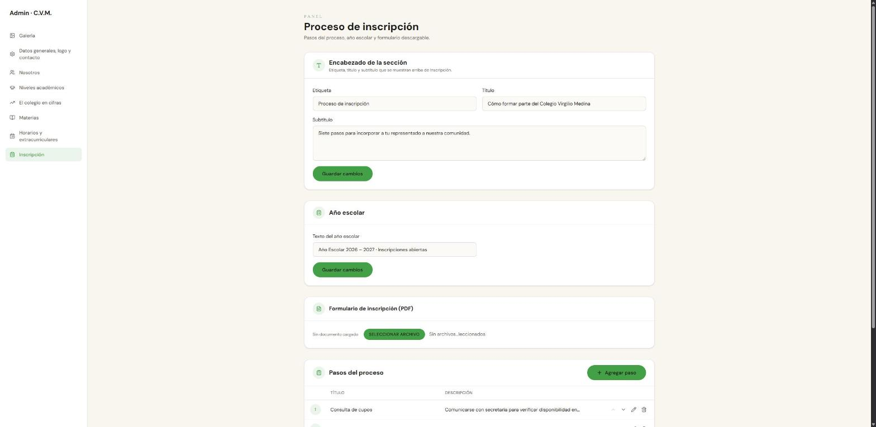
Administración del proceso de inscripción

Recomendaciones finales
- Guardá los cambios con el botón "Guardar cambios" después de editar cada bloque; los cambios no guardados se pierden al salir de la página.
- Los cambios se publican de inmediato: no es necesario reconstruir ni volver a publicar el sitio.
- Usá las flechas de reordenar (arriba/abajo) en las listas para cambiar el orden en que aparece la información en la página pública.
- Cerrá sesión con el botón "Cerrar sesión" en la parte inferior del menú lateral cuando termines de editar, especialmente en computadoras compartidas.

